Viernes
26
de Febrero
2o de Secundaria
Lengua Materna

Diversas formas de modelar un poema

Aprendizaje esperado: Crea textos poéticos con formas gráficas.

Énfasis: Explorar elementos plásticos en poemas.

¿Qué vamos a aprender?

En esta sesión, conocerás la manera en que los textos juegan con las palabras y las letras para crear formas y nuevos sentidos. Es decir, las diversas formas de modelar un poema, para ello, profundizarás en los elementos plásticos.

¿Qué hacemos?

Reflexiona en la siguiente información.

La poesía se encuentra presente en la vida cotidiana, sólo es cuestión de estar atenta o atento a esos momentos donde se puede expresar, y puede surgir cuando despiertas, al desayunar, al disfrutar una fruta o algún aspecto que rodea tu vida.

Los actos de la poesía visual en la vida cotidiana están presentes en los anuncios, por ejemplo, ya que suelen jugar con la tipografía, con los colores y tamaños de las letras, con los espacios entre las palabras. Lo mismo ocurre en otras prácticas como el grafiti, los cómics y novelas gráficas, los créditos de las películas y las películas mismas. Los periódicos y las revistas suelen poner en letras más grandes los encabezados de las noticias para llamar la atención.

Pero no sólo eso, sino aspectos de la oralidad, pues toda la escritura traslada elementos de la oralidad. Con recursos como el tamaño de las letras y los espacios entre las palabras; quien escribe, puede dar tono a sus textos y hacer que se lean como si se hablara más alto (si la tipografía es más grande o si se utilizan mayúsculas) o más bajito (si se usan paréntesis, por ejemplo). Hay muchos textos que se escriben para ser leídos en voz alta o representados de alguna forma (como las obras de teatro o los guiones de programas de televisión). Son como las partituras musicales, en las que se escriben notas que los músicos deben de interpretar a su manera.

Para entenderlo mejor, explora cómo las palabras y la plástica conviven y se relacionan en un poema visual.

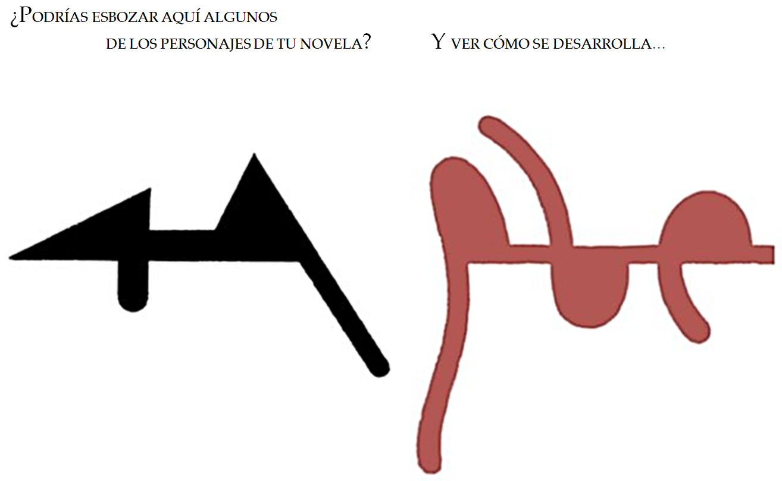

Como puedes observar, existe un diálogo que comienza con la pregunta: ¿podrías esbozar aquí algunos de los personajes de tu novela?; y la frase "Y ver cómo se desarrolla…". ¿Qué crees que podría significar cada imagen?

Esta obra corresponde al pintor y escultor español Vicente Rojo, quien ha relacionado el arte plástico y el dibujo con las letras como parte de su creación que entra en el terreno poético. Algunas de sus colecciones retoman la exploración de los alfabetos con el arte plástico; eso se observa, por ejemplo, en esta pieza de su “Alfabeto primitivo”.

Observa otra imagen.

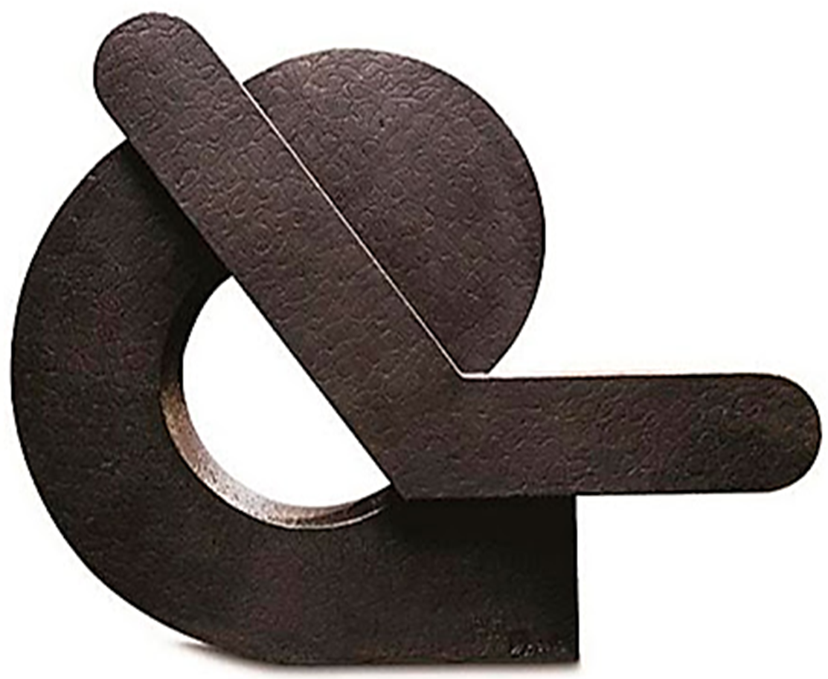

Si se atiende a este código, se podrían tener varias posibilidades para traducirlo; por ejemplo: ¿qué letras o símbolos alcanzas a ver y cómo esto se transforma en otras figuras? ¿Logras verlas?

Más allá de descifrar su significado o darle una sola definición, lo importante es que transmita alguna emoción, pues depende del momento en que se observa.

Continúa con otro ejemplo.

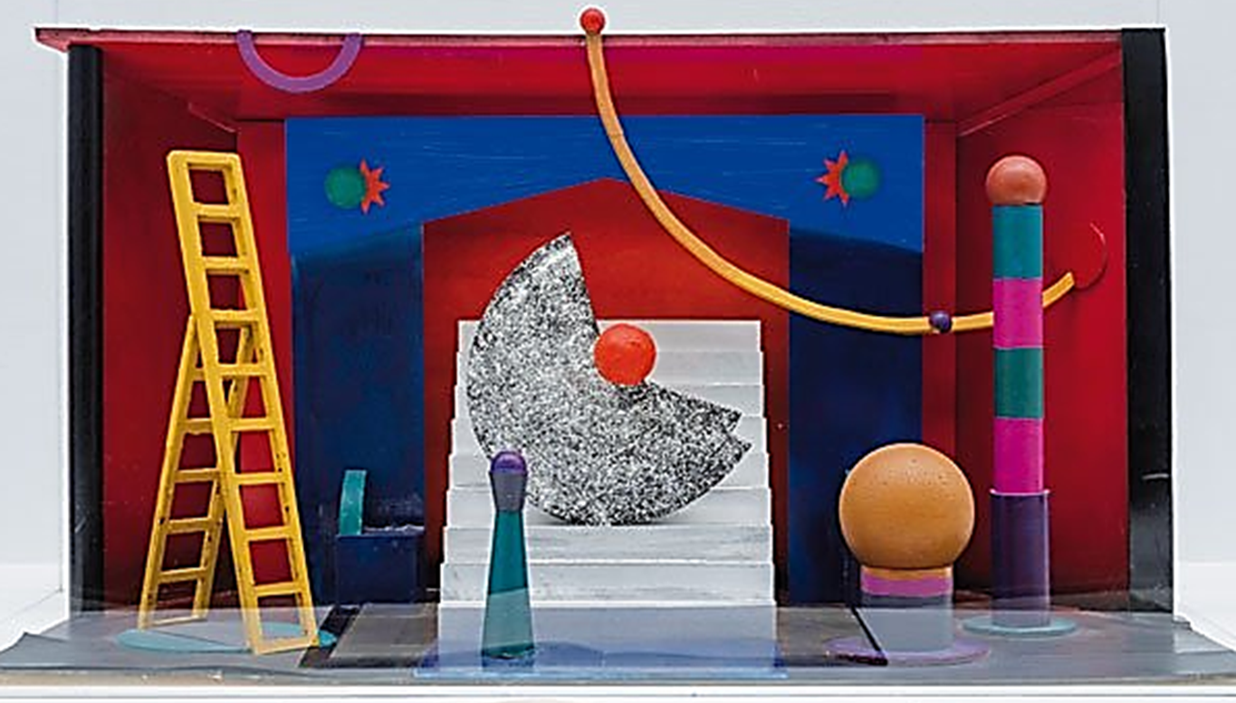

Esta maqueta: ¿a qué se parece o qué te trae a la mente?, ¿qué te hace decir o pensar al verla?

Éste es un trabajo de Vicente Rojo a partir de la obra poética "Circo de noche", de José Emilio Pacheco, para crear su versión titulada “Circo”, donde la poesía y la imagen se conjugan y fusionan.

Aunque parezca que se pierde la manera tradicional de la poesía, se experimenta con otros lenguajes y expresiones, y se retoman aspectos como el ritmo, la imagen, la metáfora, el espacio y la forma para lograr una composición.

Analiza ahora el siguiente poema plástico del artista y arquitecto Mathias Goeritz.

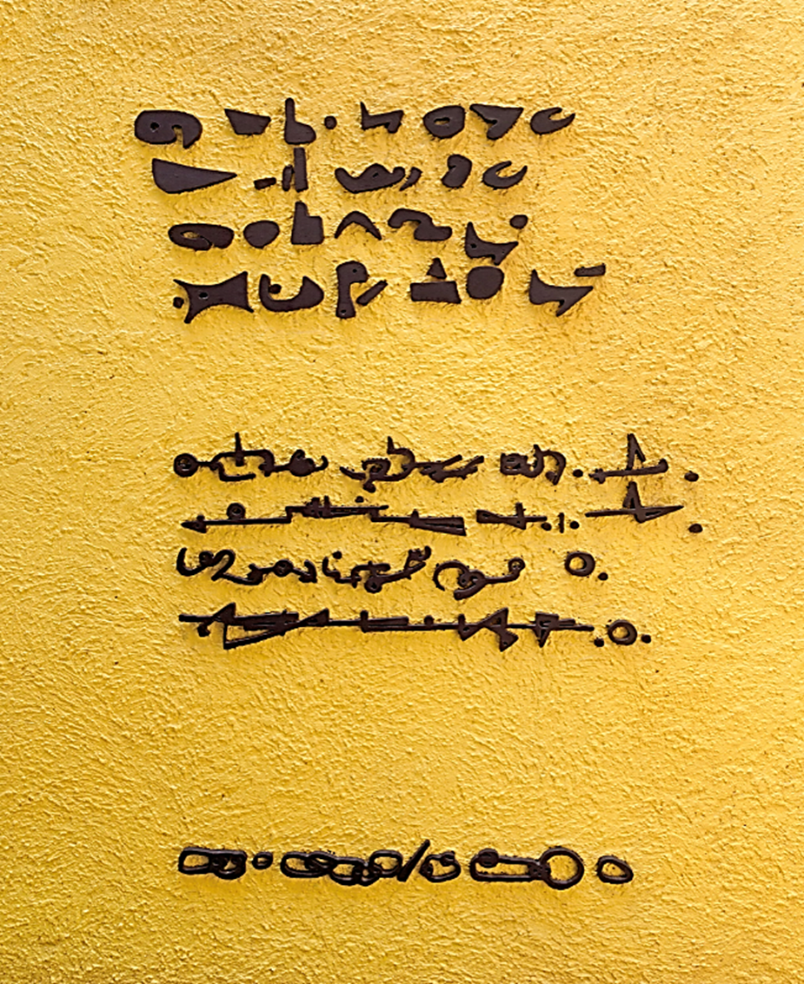

Este poema plástico, como lo titula el autor, muestra relaciones directas con la poesía, ¿puedes, aunque no entiendas lo que dice, identificar la estructura?, ¿a qué se parece? Por ejemplo, las estrofas y los versos están ahí y permiten apreciar la forma de este poema.

Como observaste con los ejemplos anteriores, el punto de vinculación es la poesía y la forma. Ese efecto se logra por las imágenes que se consiguen crear a través de la percepción.

Esta poesía plástica se inspiró en lo que la pintura hacía, es decir, ¿cómo lograr pintar con palabras?, ¿cómo conseguir lo que una imagen visual consigue? Existe una respuesta muy fácil a esta pregunta y es que las palabras, en vez de escribirse siguiendo un renglón, sigan otras formas. Por ejemplo, que sigan la forma de una taza o de un sapo, como hizo José Juan Tablada en "Li-po y otros poemas".

Estos poemas se derivan de una tradición muy antigua, los “Carmen figuratum” (siglo VII a. C. en el mundo clásico), que se conservó durante el Renacimiento y se trata de textos que presentaban una imagen sagrada, normalmente en letras rojas sobre un fondo negro, para resaltar una figura y volver más fácil la meditación.

Algo parecido a esto puede verse en el siguiente poema de George Herbert (1593-1633), que se llama, en la traducción que hizo José Luis Rivas al español, “Alas de Pascua de Resurrección”.

"Señor, tú que creaste al hombre en la opulencia,
Aunque él, necio, todo lo gastara,
Cada vez más hundiéndose
Hasta volverse
Mísero:
Déjame
Elevarme contigo,
Cual una alondra, en armonioso vuelo,
Y cantar ese día tus victorias:
Entonces la caída al vuelo ha de lanzarme.

Mi tierna edad en tristeza empezó;
Y con enfermedades y vergüenza
Castigaste hasta tal punto mi pecado
Que me volví
Grácil.
Deja
Que me incorpore a ti
Y ese día comparte tu conquista:
Pues si en tu ala herida injerto el ala mía,
La pesadumbre al vuelo ha de impulsarme".

¿Identificaste la figura que se forma?

La poesía visual no fue inventada en las vanguardias del siglo XX ni en el XIX. En realidad, es tan vieja como la poesía escrita. Por ejemplo, se considera que el inicio de la poesía figurada en verso fue con los caligramas atribuidos al poeta griego Simmias de Rodas por el año 300 a.C. Su caligrama “Huevo” es una muestra.

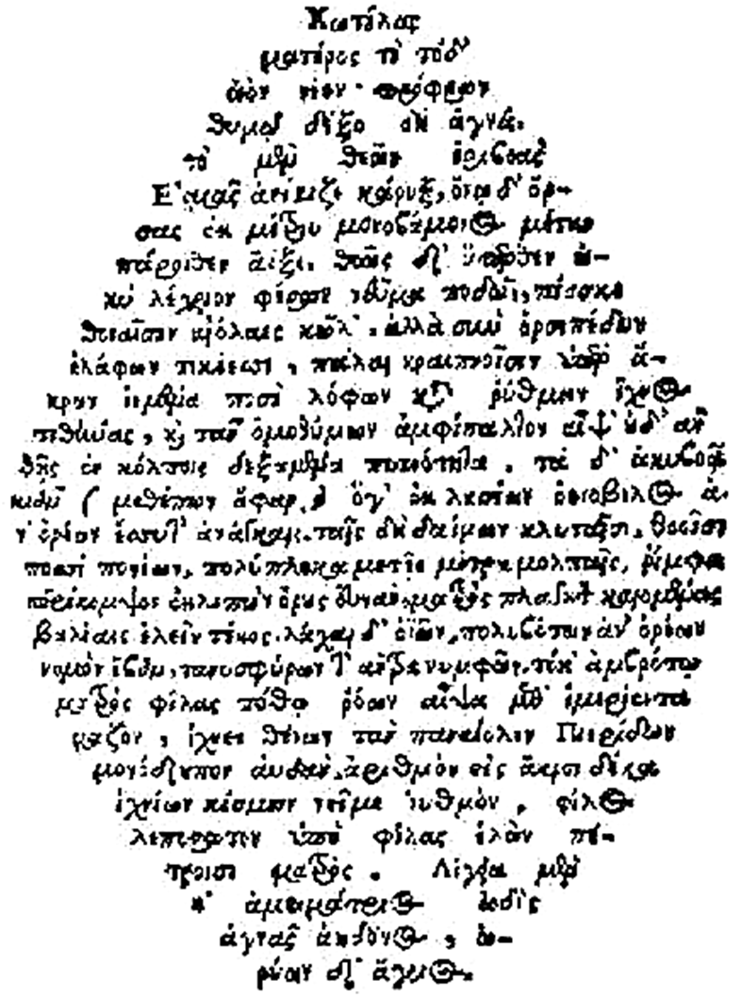

En términos estrictos, toda poesía escrita es visual, ya que requiere de verla para entenderla. Sin embargo, el término se usa para referirse a las formas particulares de poesía impresa en las que la forma visual del texto se vuelve un objeto que se debe entender en propios términos. Además de la tipografía (su estilo, color y tamaño), estos poemas utilizan de manera particular el interlineado, la longitud del verso, los espacios y la puntuación para lograr sus efectos.

En diferentes momentos históricos, se han hecho poemas visuales, y se les ha llamado de diferentes formas. Otro ejemplo son los versus intertexti, que se hicieron desde el siglo IV y que tienen como representante principal a Rabano Mauro, quien en el siglo IX compuso poemas en una cuadrícula de 35 por 35 cuadrados; en cada uno colocaba una letra de algún tamaño, estilo o color particular que permitía identificar distintas palabras con diferentes propósitos, en su caso, religiosos.

Durante el Renacimiento, por su parte, fueron muy comunes los emblemas; esto es, textos que incluyen una imagen y un poema que la explicaba. Por ejemplo, algunos que incluyen abejas, entre los que destaca el de Alciato, que es el autor más conocido.

También se tienen los acrósticos, una forma muy antigua que subvierte la convención de leer de izquierda a derecha y de arriba abajo únicamente. Un acróstico muy famoso en español es “El bachiller”, de Fernando de Rojas.

Durante el siglo XX, diferentes artistas y autores se basaron en este tipo de tradición para hacer sus obras. El poeta francés Apollinaire llamó “caligramas” a los poemas que hizo, retomando algunas de las características mencionadas anteriormente.

En este mismo tenor se puede pensar en el llamado “Letrismo”, un movimiento vanguardista, fundado por el rumano Isidore Isou en París, que buscaba reducir el lenguaje a sus constituyentes más fundamentales. Otros letristas fueron Maurice Lemaitre y Jean-Paul Curtay. Hacían libros en los que colocaban letras junto a fotografías, signos diversos e imágenes pictóricas realmente interesantes.

El más famoso poeta visual de México es José Juan Tablada. Sin embargo, hay muchos otros. Hay una antología de Carlos Pineda, llamada "Poesía visual. La palabra transfigurada", que compila alrededor de cuatrocientos poemas visuales en cinco tomos con ejemplos de más de 300 diferentes autores.

También ha habido y hay muchas artistas y poetas mujeres importantes que suelen quedarse al margen en esta forma convencional de referirse a lo pasado. Observa lo que algunas mujeres escritoras hacen con la poesía visual.

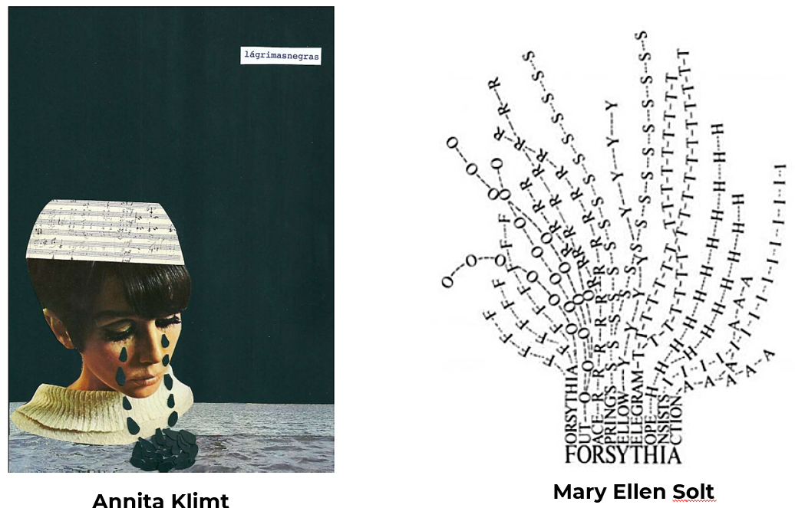

Ahora, analiza cómo la forma y la palabra se juntan en esta creación del poeta y escritor cubano Guillermo Cabrera Infante, en el “Texto que se encoge”.

Guillermo Cabrera Infante

“Y el dueño se achicó, si es que podía hacerlo todavía y
fue el hombre increíblemente encogido, pulgarcito
o meñique, el genio de la botella al revés y
se fue haciendo más y más chico,
pequeño, pequeñito, chirriquitico
hasta que desapareció por
un agujero de ratones al
fondo-fondo-fondo,
un hoyo que
empezaba
con
o”

Lo que se observa aquí es una pirámide invertida y el texto poético que ayuda y refuerza la imagen. Pero no es la única variante. Otro elemento que se puede identificar en la poesía es la combinación de letras y dibujos. Observa el siguiente ejemplo.

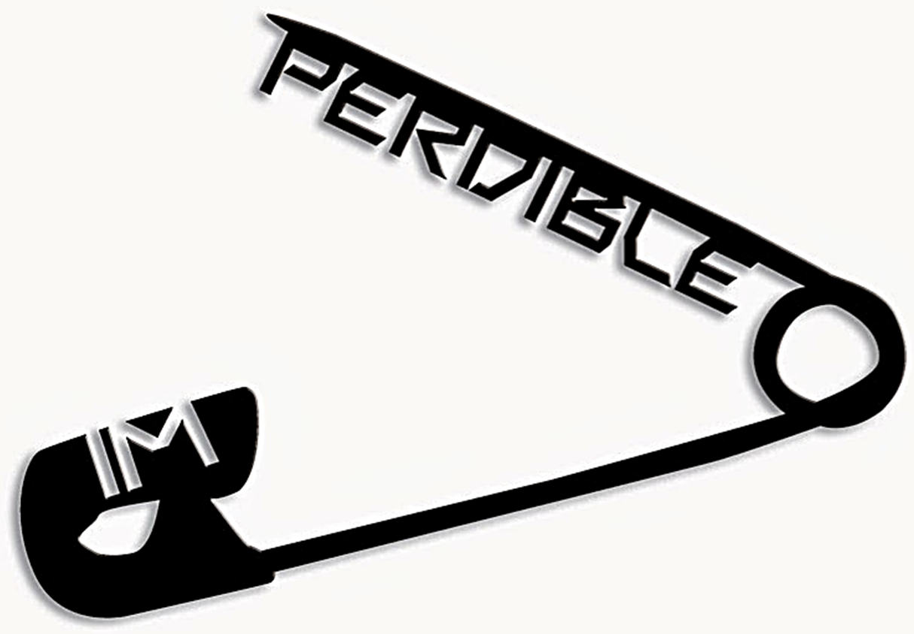

En esta imagen de la palabra imperdible, se puede contemplar al texto separado, de tal forma que el alfiler lleva las letras «perdible» y el «Im» se queda en lo que abrocha el objeto.

Si observas con atención, esta imagen se vale de las dimensiones y las formas para dar fuerza o impactar al lector.

Pero ¿por qué́ la poesía del siglo XX utiliza más estos elementos plásticos y gráficos? Una de las razones es la multiplicación y el alcance de diferentes medios debido a la cultura de masas, que comenzó a surgir desde el siglo anterior. Se pudieron hacer muchos más libros con más facilidad, y entonces se empezó a jugar con los materiales que constituyen los libros. Las letras son uno de esos materiales.

También tiene que ver con lo que las vanguardias artísticas se proponían: romper con lo que había antes, encontrar nuevas formas de escribir y de hacer arte, además de hacer que la separación entre la poesía y otros ámbitos de la vida desapareciera. Por ejemplo, los poetas concretos de Brasil decidieron que no debía haber separación entre la escritura y el diseño gráfico e hicieron cosas como la que se muestra en la siguiente imagen.

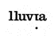

En este ejemplo, la palabra ‘lluvia’ se escribe con la letra ‘i’ al revés como si el punto fuera una de las gotas de agua que caen al llover.

Otro aspecto del porqué hay una diferencia muy marcada en el ámbito visual de este tipo de poesía, es que, hubo una multiplicación de los libros debido a la cultura de masas, las búsquedas vanguardistas (surrealistas, concretas) por hacer algo nuevo. Además, había más gente que sabía leer y entonces se hicieron más libros para ellos y se buscaron otras formas de llamar su atención. Una de esas formas de expresión se observa a continuación.

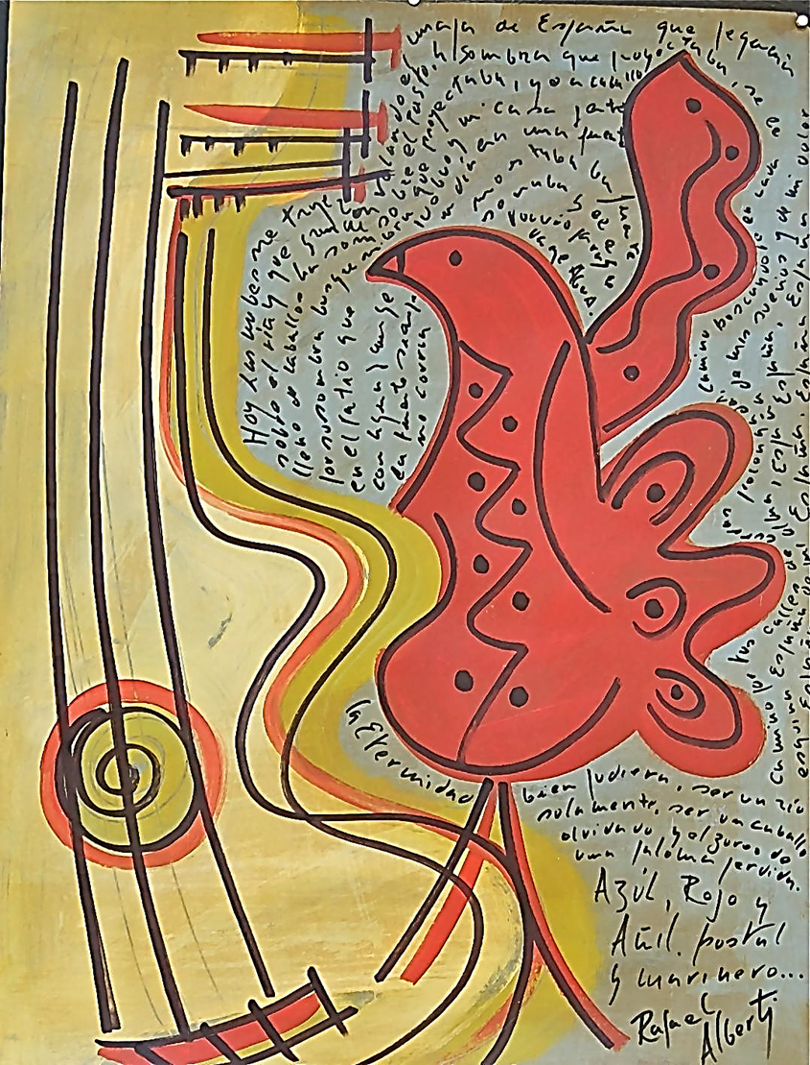

Se podría decir que es un tipo de poema visual que combina la imagen y palabras, e intervienen otros elementos como el color, lo que le da un efecto de pintura y poesía

Esto lleva a preguntar, ¿por qué́ para los poemas visuales la tipografía de letras puede ser un recurso muy importante?

La tipografía de letras puede ser un recurso muy importante para los poemas visuales, porque con ella se pueden enfatizar muchas cosas. Varias ya están mencionadas antes. Por poner otro ejemplo, hay tipografías que se asocian con estilos particulares. Por ejemplo, las tipografías góticas, suelen asociarse con lo oscuro y lo raro, que son características relacionadas con este estilo y quienes escriben poesía pueden aprovechar esas asociaciones.

La historia de cada una de las tipografías también es algo muy interesante para estudiar. La Garamond llega desde el siglo XVI.

En la poesía visual, como en cualquier otro texto escrito, la tipografía, las dimensiones y el grosor de las letras o los espacios entre las palabras, pueden cargar de expresividad a lo escrito. Una tipografía muy sencilla produce efectos distintos a otra más rebuscada.

El tamaño de la letra puede llamar más la atención en algunas partes del texto. Incluso puede evitar que se lea, por ejemplo, cuando el tamaño de la letra es muy pequeño y quien lee no ve bien. Si algunas partes del texto tienen letras más grandes, se verán antes que las otras partes. Lo mismo puede lograrse con letras de diferentes colores. Los espacios entre las letras y las palabras también pueden hacer que quien lea, lo haga más rápido o más lento.

Un ejemplo de lo anterior es el poema del artista y creador Mathias Goeritz, quien utilizó la siguiente idea.

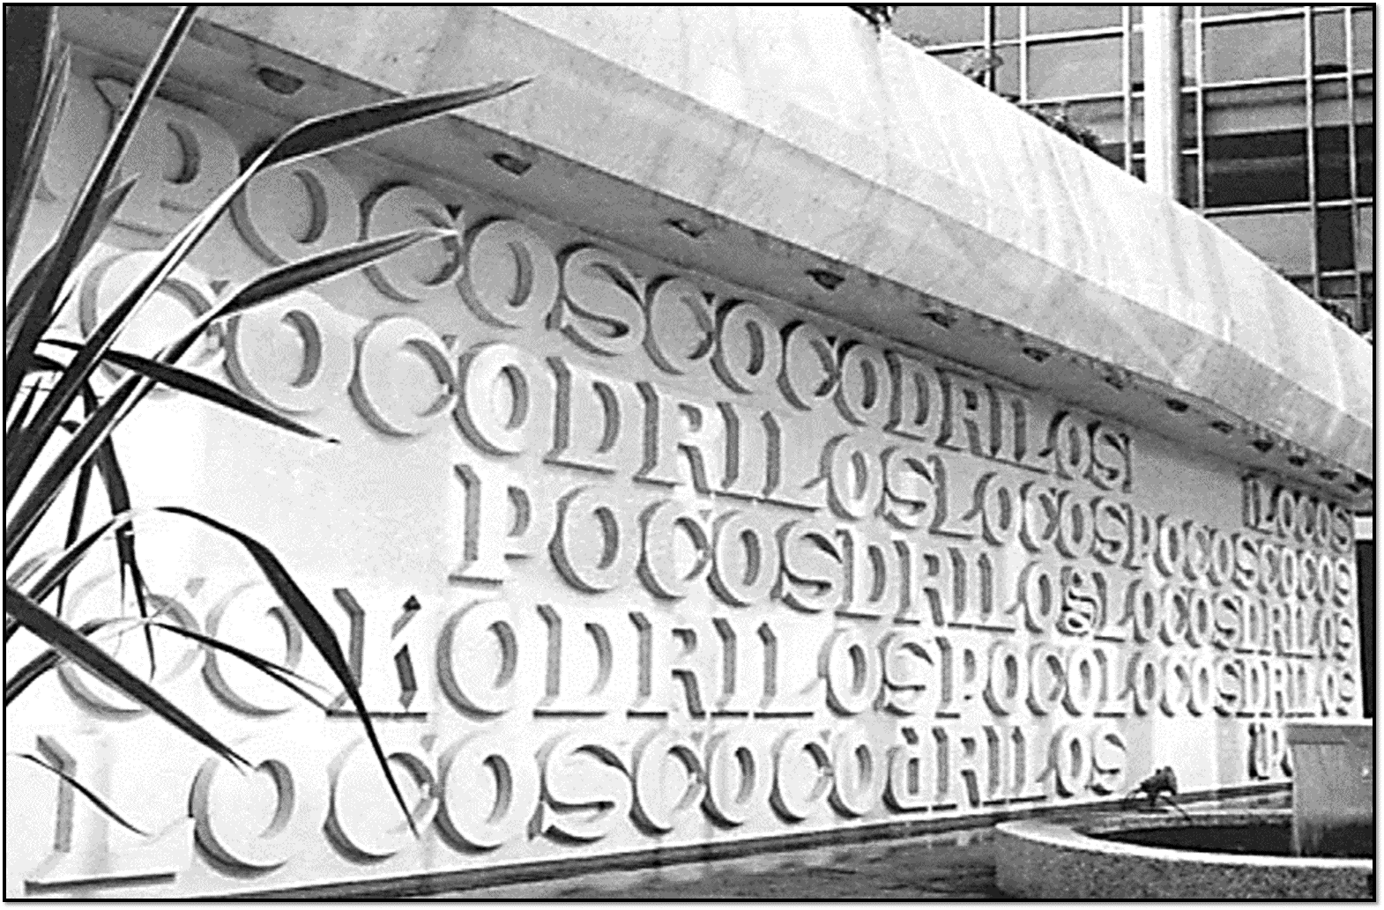

Es decir que, la poesía concreta pasó a otra forma de expresión como es la arquitectura. La frase que utilizó es: “Pocos cocodrilos locos”, que al leerla juega con las expresiones “Locos cocodrilos pocos”. Este poema mural fue creado en 1967, pero con el temblor de 1985 sufrió daños. Hoy se puede encontrar una reproducción parcial en el Museo del Eco.

También existen otras formas de creación poética, los medios audiovisuales. Es decir, la poesía se ha trasladado del papel a los objetos y a otros medios como el video. Su plasticidad y la exploración con el lenguaje ha permitido que otros espacios, sonidos e imágenes sirvan para trasmitir un mensaje. Observa el siguiente video sobre una de las posibilidades poéticas.

- Chispazos: poemas (antipoemas) visuales.
https://youtu.be/3DLzxmkswFk

Lo que observaste en el video anterior, fue un juego con la imagen, el sonido y la posición de los objetos; además, los colores, tamaños, formas, movimiento, imágenes y sonidos como elementos de exploración para crear diversos efectos.

Esta poesía tiene tantas clasificaciones que no vale la pena pensar en sólo una. Los ejemplos anteriores te pueden dar una idea de las posibilidades de este tipo de poesía. Asimismo, ha sido una corriente muy popular porque al mismo tiempo que permite explorar con la materialidad de lo que constituye la poesía, es divertida, además de sencilla y aparentemente fácil de entender.

Con todos estos elementos, ya puedes aventurarte a explorar los poemas plásticos. Para ello, observa las siguientes imágenes e identifica algunos aspectos que brinda la plasticidad de la poesía.

Comienza la obra del poeta visual de Joan Brossa.

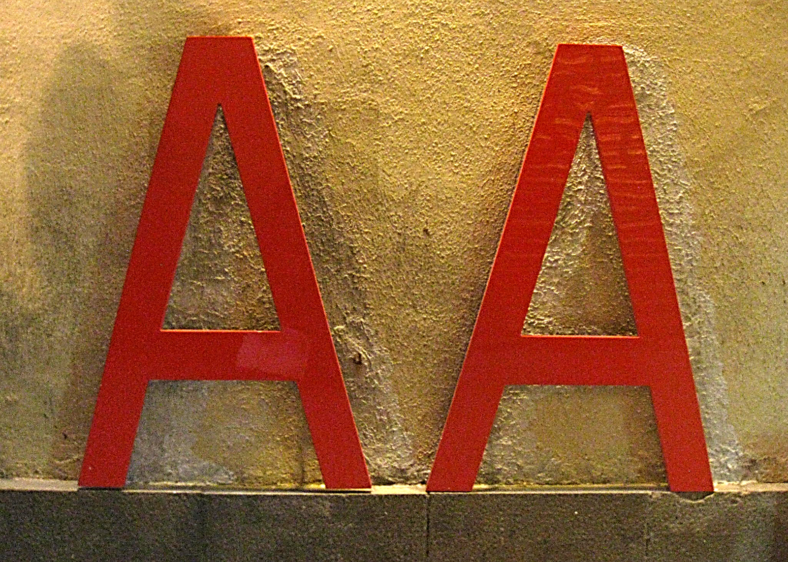

¿Qué título crees que tendría? ¿Cuáles serían las características que puedes observar en ella?

Esta pieza la trabajó el autor en el espacio público. Revisa el título de la obra, y compara tus respuestas y las características que observaste.

El título de la obra es “Letras Gimnastas”, y sus características son:

- Letras iguales en tamaño y forma.
- Tienen el mismo color.
- Están simulando una barra de equilibro.

Esta representación puede hacerte pensar o imaginar cómo otros son parecidos a ti. Ahora revisa otro poema de este autor.

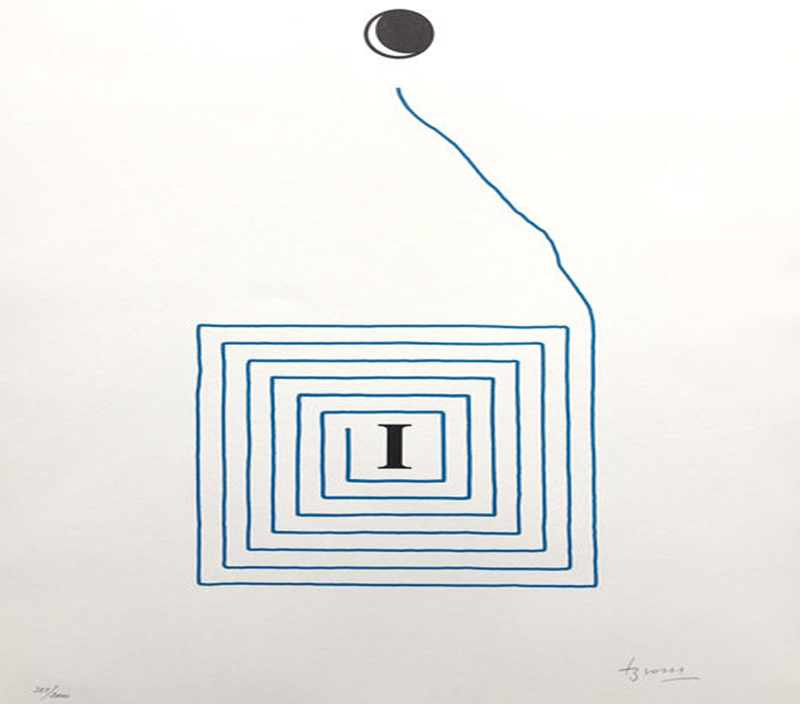

¿Qué figuras utiliza? ¿Qué significados o intenciones descubriste?

El autor utiliza algunas formas convencionales como el círculo, el cuadro y la letra. Pero también refiere a algo común, el hilo y la sensación de laberinto.

La oportunidad que brindan estos poemas es crear nuestros propios significados. Este poema podría acercar al mito del minotauro y el laberinto. Alguna vez también te podrías haber sentido así, en un laberinto, buscando la salida.

Has concluido la sesión. Si deseas saber más del tema, puedes consultar tu libro de texto de Lengua Materna, Español.

El Reto de Hoy:

Investiga, lee y analiza otros poemas y autores en otros libros o soportes electrónicos. Recuerda que lo importante es la exploración y el desarrollo de tu creatividad. Incluso podrías crear tu propio poema gráfico.

¡Buen trabajo!

Gracias por tu esfuerzo.

Para saber más:
Lecturas
https://libros.conaliteg.gob.mx/secundaria.html

